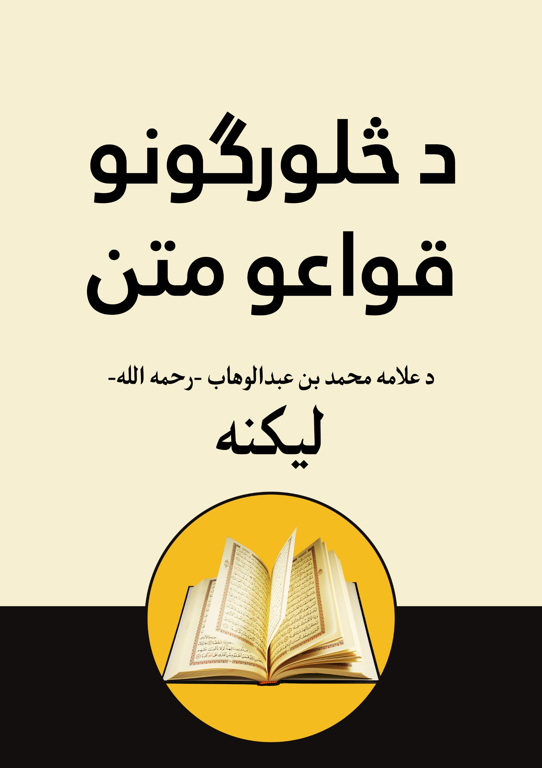

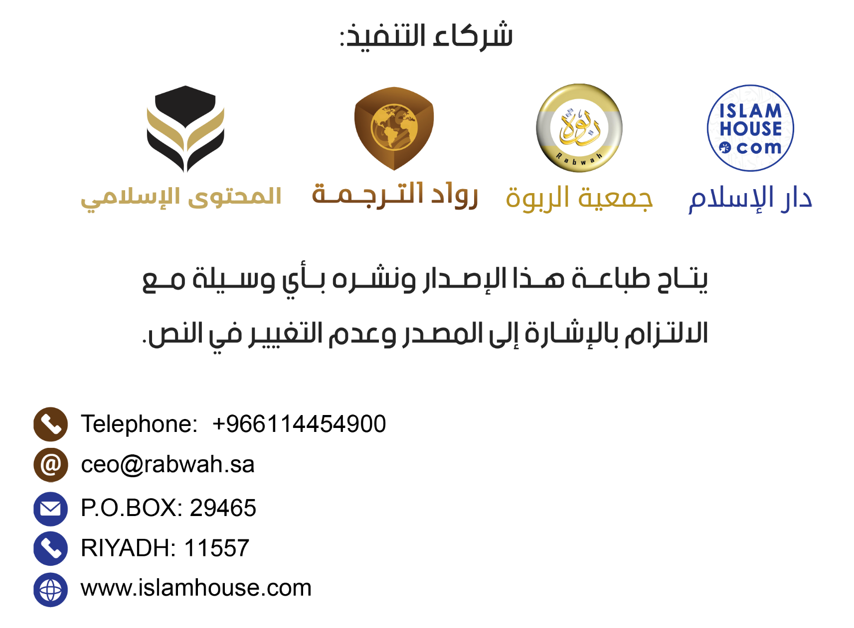

د الله په نوم پېل کوم چې ډېر زيات مهربان، بې حده رحم كوونكى دى
له مهربان ذات الله نه، چې د لوی عرش پرودرګار دی، غواړم چې په دنيا او اخرت کې تا په دوستۍ ونيسي.
او چې هر چېرته يې مبارک دې وګرځوي، او له هغو خلکو دې وګرځوي چې کله څه ورکړل شي شکر باسي، او که وازمويل شي صبر کوي، او چې ګناه وکړي بښنه غواړي، ځکه دا درې د نېکبختۍ دليلونه دی.
پوی شه الله دې تا خپل طاعت ته برابر کړي، چې ابراهيمي ملت حنيفيت دا دی: چې ته يوازې د الله عبادت وکړې، دين تنها هغه لره کړې، لکه الله تعالی چې فرمايي: (او ما پېريان او انسانان يوازې د دې لپاره پيدا کړي، چې زما عبادت وکړي). [الذاريات: ۵۶]
نو چې په دې پوی شوې چې الله ته يوازې د هغه د عبادت لپاره پيدا کړی يې، نو پوی شه چې عبادت ته تر هغه عبادت نه ويل کېږي چې توحيد ورسره نه وي، لکه لمانځه ته چې له پاکۍ پرته لمونځ نه ويل کېږي، نو کله چې شرک پر عبادت ورګډ شي؛ عبادت فاسد شي، لکه پر پاکوالي چې بې اودسي ورګډه شي، نو چې پوی شوې چې شرک چې کله پر عبادت ورګډ شي فاسدوي يې او عمل له منځه وړي، او کوونکی يې د تل لپاره دوزخي کېږي، نو پوی شوې چې پر تا اهم شی د دې پېژندل دي، ښايي الله تا له دې دامه وساتي، چې هغه له هغه الله سره داسې شرک کول دي، چې الله يې په اړه ويلي دي. (بې شکه الله دا نه بښي چې له هغه سره شرک وکړی شي او له دې پرته چې يې چا ته خوښه شي بښنه کوي). [النساء: ۱۱۶]
او دا پېژندنه پر څلورو قاعدو د پوهېدو له لارې کېږي، چې الله تعالی په خپل کتاب کې ذکر کړې دي.

لومړۍ قاعده:
چې ته پر دې پوی شې چې هغه کفار چې د الله رسول -صلی الله عليه وسلم- ورسره وجنګېد، دا يې منله چې همدا الله تعالی پيدا کوونکی او کارساز دی، خو دې بيا هم په اسلام کې داخل نه کړل، او دليل يې د الله تعالی دا قول دی: ورته ووايه: له اسمان او ځمکې نه څوك تاسو ته روزي دركوي او دا د اورېدو او ليدو واك د چا په لاس كې دى او څوك دى چې ژوندى له مړه راوباسي او مړى له ژوندي راوباسي او د كارو انتظام څوك كوي؟ نو ژر به ووايي چې: الله. نو ورته ووايه: ايا نو تاسو نه وېرېږئ. [يونس: ۳۱]

دويمه قاعده:
دوی وايي: موږ دوی (شريکان) يوازې الله ته د نږدېکت او شفاعت په خاطر رابولو او مخ وراړوو، د نږدېکت دليل د الله دا قول دی: او كومو خلكو چې له هغه پرته نور چارواكي نيولي (او وايي چې) موږ خو د دې شيانو لمانځنه صرف د دې لپاره كوو چې الله ته مو په مرتبه كې ورنژدې كړي. بې شكه الله به د دوى تر منځ په هغه څه كې فيصله كوي چې د دوى په كې اختلاف دى، يقينا الله هغه چا ته هدايت نه كوي چې دروغجن او ناشكره وي. [الزمر: ۳].
او د شفاعت دليل د الله تعالی دا قول دی: او هغوى له الله نه پرته هغه څه لمانځي چې نه څه زيان وررسولاى شي او نه څه ګټه او دوى وايي چې دا د الله په وړاندې زموږ سپارښتګر دي. [يونس: ۱۸]
شفاعت په دوه ډوله وي، يو منفي او بل مثبت.
منفي شفاعت: چې يو داسې شی له الله پرته له بل چا غوښتل کېږي، چې يوازې الله پرې قادر وي، دليل يې د الله تعالی دا قول دی: ای مومنانو! ولګوئ له هغه (مال) نه چې موږ در روزى كړی، له هغې ورځې راتلو نه مخكې چې نه په كې اخيستل خرڅول شته، نه ملګرتيا او نه سپارښتنه او كافران خو (په خپله) ظالمان دي. [البقرة: ۲۵۴]
مثبت شفاعت: هغه دی چې له الله څخه غوښتل کېږي او شفاعت کوونکی په شفاعت نازول شوی وي، او د چا چې شفاعت کېږي، داسې څوک وي چې له اجازې وروسته يې الله له وينا او عمل څخه راضي وي، لکه الله چې فرماېلي: دا به څوك وي چې د هغه له خوښې پرته د چا سپارښتنه ورته وكړي؟ [البقرة: ۲۵۵]

درېيمه قاعده:
نبي -صلی الله عليه وسلم- په داسې خلکو کې راښکاره شو، چې ځان ځان ته يې عبادتونه کول، چا د پرښتو عبادت کاوه، چا د پېغمبرانو او نېکانو، چا د بوټو او تيږو عبادت کاوه او چا د لمر او سپوږمۍ عبادت، د الله رسول -صلی الله عليه وسلم- له ټولو سره وجنګېد، بې له دې چې تر منځ يې توپير وکړي؛ دليل يې د الله دا قول دی: او تر هغه ورسره وجنګېږئ، چې هيڅ فتنه پاتې نه شي او ټول دين د الله لپاره شي. [الأنفال: ۳۹]
او د لمر او سپوږمۍ دليل د الله تعالی دا قول دی: او د هغه له نښانو څخه شپه، ورځ، لمر او سپوږمۍ ده، مه لمر ته سجده كوئ او مه سپوږمۍ ته، او (صرف) هغه الله ته سجده وكړئ چې هغه (ټول) يې پيدا كړي دي، كه چېرې تاسو يوازې هغه لمانځئ. [فصلت: ۳۷]
د پرښتو د عبادت دليل د الله دا قول دی: او هغه داسى امر نه درته كوي چې ملايكى او نبيان خدايان ونيسئ... الآية [آل عمران: ۸۰].
د پېغمبرانو د عبادت کېدو دليل د الله دا قول دی: كله چې الله وويل: ای عيسى د مريمې زويه! آيا تا خلكو ته ويلي و چې له الله نه پرته ما او زما مور هم دواړه په خدايۍ ونيسئ؟ ويلې: تا لره پاكي ده! زما خو دا كار نه و چې داسې څه مې ويلي وى كوم چې ما ته حق نه و، كه ما څه ويلي وى نو ته خامخا ورباندې پوه يې، ته په هغه څه ښه پوهېږې چې زما په زړه كې دي او زه په هغه نه پوهېږم چې ستا په نفس كې دي، بې شكه همدا ته په غيبو ښه پوهېدونكى يې. [المائده: ۱۱۶]
د نېکانو خلکو د عبادت دليل د الله تعالی دا قول دی: دوى چې چا ته بلنه وركوي هغوى خو په خپله د خپل رب لور ته وسيله لټوي چې كوم يو (هغه ته) ورنژدې دى او د رحمت هيله يې كوي او له عذابه يې ويريږي. [الإسراء: ۵۷]
د ونو او ډبرو د عبادت دليل د الله دا قول دی: آيا تاسې لات او عزى ليدلي؟ او بل دريم منات؟ [النجم: ۱۹، ۲۰]
او د ابو واقد الليثي -رضي الله عنه- حديث دی، هغه وايي: موږ له نبي -صلی الله عليه وسلم- سره حنين ته ووتو، او موږ کفر سره په نږدې وخت کې وو (نوي مسلمان شوي وو) او مشرکينو يوه ونه درلوده، چې هغې سره يې عبادت کاوه او خپلې وسلې يې په کې راځوړندولې، دې ونې ته «ذات أنواط» ويل کېده، نو چې موږ په دې ونه تېر شو ومو ويل: ای د الله رسوله، موږ ته هم دغسې يوه د ځوړندېدو ونه معلومه کړه لکه دوی يې چې لري. حدیث

څلورمه قاعده:
زموږ د وخت مشرکان له پخوانيو ډېر بدتر دي، ځکه پخواني داسې وو چې د پراخۍ وخت کې يې شرک کاوه، خو چې تنګستیا به پرې راغله بيا يې خالص توحيد کاوه، خو زموږ د وخت مشرکان په پراخۍ او تنګستۍ دواړو کې دايمي شرک کوي، دليل يې د الله تعالی دا قول دی: دوى چې كله په بېړيو كې سپاره شي نو په داسې توګه الله رابولي چې عقيده يې يوازې هغه لره سوچه كړې وي، خو كله يې چې وچې ته راخلاص كړي، يو دم ورسره شرك کوي. [العنکبوت: ۶۵]
والله أعلم.
وصلی الله علی محمد و علی آله وصحبه وسلم.

